함민규
10/27 | 10/28 | 10/29 | 10/30 | 10/31 | 11/1 | 11/2
기획서 제출 및 피드백 |  | 피드백 수집,  기획서 수정 완료 | 클라이언트 메인 루프 구조 정리 | Git 생성 | 메인 스레드 회의 | 스레드 함수 정의
11/3 | 11/4 | 11/5 | 11/6 | 11/7 | 11/8 | 11/9
 | 회의 | 기획서 최종 수정 |  | 포물선 각도/파워 UI  입력 연결 | 키 입력 처리 | 서버 송신  테스트
11/10 | 11/11 | 11/12 | 11/13 | 11/14 | 11/15 | 11/16
 | 회의 | 더미 서버로 데이터 송신 테스트 | Recv  ThreadProc()  작성 | Recv  ThreadProc()  작성 | PROJECTILE_UPDATE  수신 처리
11/17 | 11/18 | 11/19 | 11/20 | 11/21 | 11/22 | 11/23
스레드 간 동기화 적용 | 지형 스레드  작성 | 서버에서 오는  TERRAIN_UPDATE 처리  포물선 각도/파워 UI  입력 연결  , 키 입력 처리  , 서버 송신 테스트 |  | 지형 데이터 수정 확인 | 화면상 지형 파괴 시각화 구현
11/24 | 11/25 | 11/26 | 11/27 | 11/28 | 11/29 | 11/30
 | 회의 | 클라이언트 전체 루프 확인 | 서버의 턴 전환, 피해 판정 연동 확인 | 서버 패킷 시각화 | 버그 수정
12/1 | 12/2 | 12/3 | 12/4 | 12/5 | 12/6
최종 디버깅 | 리펙토링 | 리펙토링

11.18 git 생성
11.19 client 코드 정리
11.19 입력 연결
1. 누구 턴인지/ 누가 쐇는지
2. 발사 위치 ex) startX, startY
3. 각도 (angle)
4. 파워 (Power)
5. 탄 종류/ 선택 스킬
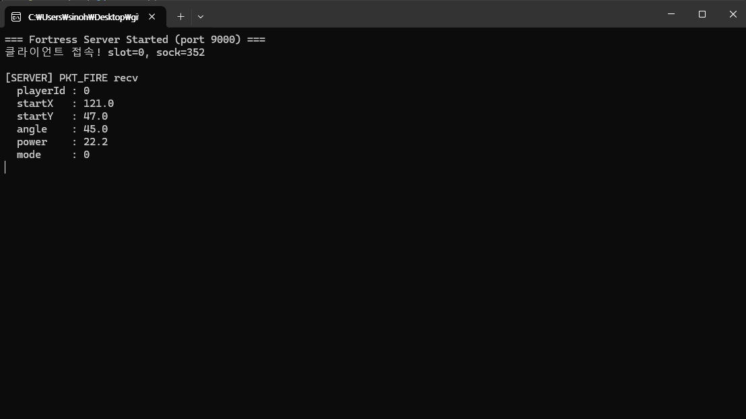
연결 완료

